IME in PRIIMEK: ____________________________________ razred: ____________
ČISTA DESETKA ZA LEPO TELESNO DRŽO je vadba 10 vaj za razvoj gibljivosti in moči HRBTNIH MIŠIC, ki jo izvajaš ta teden, idealno 5 x na teden – sicer vsaj 3x tedensko. Potrebuješ DVE pol-litrski plastenki vode in všečno GLASBENO spremljavo
- SKLOP gimnastičnih vaj, ki so bile vsak teden v novembru in decembru za nalogo moraš znati na pamet. O svoji zmogljivosti si opravil-a tudi »preverjanje« (konec decembra). Naj ti te vaje v teh 2-tednih služijo za ogrevanje in utrjevanje tvojih sposobnosti.
- V tabeli je PRIPOROČLJIVO ŠTEVILO PONOVITEV, ti pa vsak dan NAPIŠI koliko ponovitev ti je uspelo narediti.
POROČILO (izpolnjeno spodnjo tabelo) o vadbi pošlješ najkasneje do nedelje 31.januarja na e-pošto : jernej.kobale@os-ljubecna.si
Demonstracija na povezavi: https://youtu.be/du7MNEg-V6k |  | PRIPOROČLJIVO št. ponovitev | 1.teden  št. opravljenih ponovitev
1.ODROČENJE NA KLOPCI S PLASTENKAMI LEŽE NA TREBUHU | 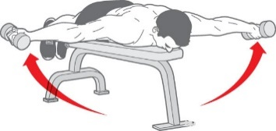 | 8 | 1.dan
1.ODROČENJE NA KLOPCI S PLASTENKAMI LEŽE NA TREBUHU |  | 8 | 2.dan
1.ODROČENJE NA KLOPCI S PLASTENKAMI LEŽE NA TREBUHU |  | 8 | 3.dan
1.ODROČENJE NA KLOPCI S PLASTENKAMI LEŽE NA TREBUHU |  | 8 | 4.dan
1.ODROČENJE NA KLOPCI S PLASTENKAMI LEŽE NA TREBUHU |  | 8 | 5.dan
2.NAGIB TRUPA S PLASTENKAMI | 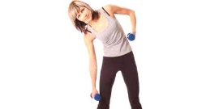 | 16 | 1.dan
2.NAGIB TRUPA S PLASTENKAMI |  | 16 | 2.dan
2.NAGIB TRUPA S PLASTENKAMI |  | 16 | 3.dan
2.NAGIB TRUPA S PLASTENKAMI |  | 16 | 4.dan
2.NAGIB TRUPA S PLASTENKAMI |  | 16 | 5.dan
3.METULJČEK S PLASTENKAMI | 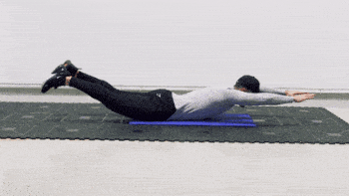 | 10 | 1.dan
3.METULJČEK S PLASTENKAMI |  | 10 | 2.dan
3.METULJČEK S PLASTENKAMI |  | 10 | 3.dan
3.METULJČEK S PLASTENKAMI |  | 10 | 4.dan
3.METULJČEK S PLASTENKAMI |  | 10 | 5.dan
4.NASPROTNI RAZTEG | 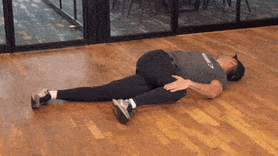 | 10sek  na levo  in  10sek  na desno | 1.dan
4.NASPROTNI RAZTEG |  | 10sek  na levo  in  10sek  na desno | 2.dan
4.NASPROTNI RAZTEG |  | 10sek  na levo  in  10sek  na desno | 3.dan
4.NASPROTNI RAZTEG |  | 10sek  na levo  in  10sek  na desno | 4.dan
4.NASPROTNI RAZTEG |  | 10sek  na levo  in  10sek  na desno | 5.dan
5.DVIG KOLENA OB TELESU V PLANK POLOŽAJU | 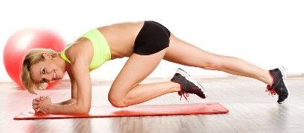 | 8 pon.  z levo in  8 pon.  z desno nogo | 1.dan
5.DVIG KOLENA OB TELESU V PLANK POLOŽAJU |  | 8 pon.  z levo in  8 pon.  z desno nogo | 2.dan
5.DVIG KOLENA OB TELESU V PLANK POLOŽAJU |  | 8 pon.  z levo in  8 pon.  z desno nogo | 3.dan
5.DVIG KOLENA OB TELESU V PLANK POLOŽAJU |  | 8 pon.  z levo in  8 pon.  z desno nogo | 4.dan
5.DVIG KOLENA OB TELESU V PLANK POLOŽAJU |  | 8 pon.  z levo in  8 pon.  z desno nogo | 5.dan

Demonstracija na povezavi: https://youtu.be/du7MNEg-V6k |  | PRIPOROČLJIVO št. ponovitev | 1.teden  št. opravljenih ponovitev
6.EKSTREMNI DVIG NA TREBUHU | 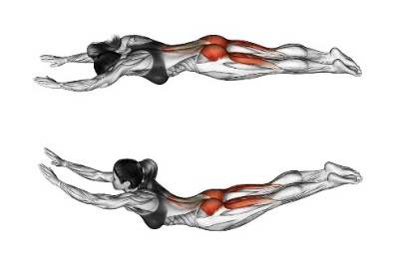 | 10 | 1.dan
6.EKSTREMNI DVIG NA TREBUHU |  | 10 | 2.dan
6.EKSTREMNI DVIG NA TREBUHU |  | 10 | 3.dan
6.EKSTREMNI DVIG NA TREBUHU |  | 10 | 4.dan
6.EKSTREMNI DVIG NA TREBUHU |  | 10 | 5.dan
7.PRIMIK KOLENA | 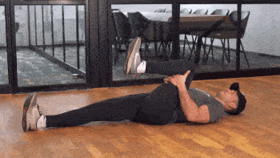 | 10 sek  z levo in  10 sek  z desno nogo | 1.dan
7.PRIMIK KOLENA |  | 10 sek  z levo in  10 sek  z desno nogo | 2.dan
7.PRIMIK KOLENA |  | 10 sek  z levo in  10 sek  z desno nogo | 3.dan
7.PRIMIK KOLENA |  | 10 sek  z levo in  10 sek  z desno nogo | 4.dan
7.PRIMIK KOLENA |  | 10 sek  z levo in  10 sek  z desno nogo | 5.dan
8.IZTEG ROKE IN NOGE v položaj «SUPERMENA« NA KOLENU S PLASTENKO | 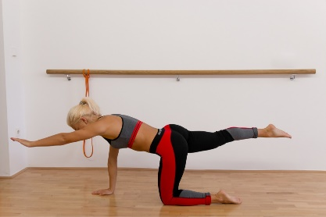 | 10 pon.  z levo in  10 pon.  z desno nogo | 1.dan
 |  | 10 pon.  z levo in  10 pon.  z desno nogo | 2.dan
 |  | 10 pon.  z levo in  10 pon.  z desno nogo | 3.dan
 |  | 10 pon.  z levo in  10 pon.  z desno nogo | 4.dan
 |  | 10 pon.  z levo in  10 pon.  z desno nogo | 5.dan
9.DVIG PLASTENK V PREDKLONU Z RAVNIM HRBTOM | 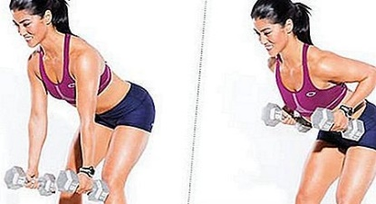 | 10 | 1.dan
9.DVIG PLASTENK V PREDKLONU Z RAVNIM HRBTOM |  | 10 | 2.dan
9.DVIG PLASTENK V PREDKLONU Z RAVNIM HRBTOM |  | 10 | 3.dan
9.DVIG PLASTENK V PREDKLONU Z RAVNIM HRBTOM |  | 10 | 4.dan
9.DVIG PLASTENK V PREDKLONU Z RAVNIM HRBTOM |  | 10 | 5.dan
10.ŠKOLJKA-RAZTEG HRBTNIH MIŠIC | 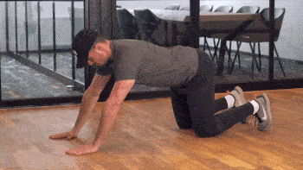 | 5 ponovitev  v položaju  zadržiš  5 sek. | 1.dan
10.ŠKOLJKA-RAZTEG HRBTNIH MIŠIC |  | 5 ponovitev  v položaju  zadržiš  5 sek. | 2.dan
10.ŠKOLJKA-RAZTEG HRBTNIH MIŠIC |  | 5 ponovitev  v položaju  zadržiš  5 sek. | 3.dan
10.ŠKOLJKA-RAZTEG HRBTNIH MIŠIC |  | 5 ponovitev  v položaju  zadržiš  5 sek. | 4.dan
10.ŠKOLJKA-RAZTEG HRBTNIH MIŠIC |  | 5 ponovitev  v položaju  zadržiš  5 sek. | 5.dan
POT je redna vadba CILJ pa je doseči priporočljivo število ponovitev.)

